Sadržaj

1.Uvod ..................................................................................................................... 2
2.Reciklaža guma......................................................................................................4
3.Ekološki i energetski značaj reciklaže guma..........................................................5
4.Prirodna i veštačka guma......................................................................................8
5.Zaključak...............................................................................................................9
Litreatura................................................................................................................10

www.maturski.org

1.UVOD
Pod reciklažom se podrazumeva ponovni tretman otpada radi korišćenja kao sirovine u proizvodnji istog ili različitog proizvoda. Ona uključuje sakupljanje, izdvajanje, preradu, pri čemu je vrlo važno najpre izdvojiti otpad prema vrstama.
Reciklaža nije samo sredstvo očuvanja životne sredine, već i značajna grana i delatnost koja može bitno generisati trajne ekonomske koristi, jer čak 70% otpada ima upotrebnu vrednost, što znači da se može reciklirati. Razvijene zemlje recilažom ostvaruju promet od čak 160 miliona dolara godišnje, i pri tome zapošljavaju 1,5 miliona ljudu širom planete. Pored ovih, važno je pomenuti i sledeće pozitivne osobine reciklaže:
Dovodi do manjeg korišćenja sirovina, čime se štite neobnovljivi ili
teško obnovljivi prirodni resursi od nekontrolisane potrošnje. Smanjuje uticaj otpada na zagađenje. Čini životnu sredinu lepšom i čistijom. Štedi prostor u prirodi koji bi bio uništen za deponije otpada. Štedi novac. Smanjuje količinu energije koja bi se potrošila pri proizvodnji novog proizvoda
Kako su danas reciklirani proizvodi sve više prisutni, a isto tako i materijali koji su pogodni za reciklažu, javila se potreba za identifikacijom, odnosno obeležavanjem takvih proizvoda.
Potrošači i dobavljači, posebno u industrijskim zemljama, sada donose odluke o kupovini proizvoda zasnovane ne samo na ključnim faktorima kvaliteta, cene i raspoloživosti, već i na ekološkim aspektima. To uključuje ekološke uticaje koji se mogu dogoditi pre, za vreme i nakon proizvodnje nekog proizvoda tj. tokom celokupnog životnog veka proizvoda. Ekološki sertifikat ili „eko-označavanje", kako se uglavnom naziva, je pronalaženje načina za smanjenje uništavanja okoline koje nastaje na svim područjima ljudske aktivnosti. Te aktivnosti uključuju proizvodnju, marketing, potrošnju, korišćenje i odlaganje proizvoda. Smanjiti, ponovo upotrebiti, reciklirati je rešenje koje se zasniva na kompletnom upravljanju otpadom. Sibol precrtane kante za otpatke na električnim i elektronskim uređajima znači da se ovaj proizvod na kraju svog životnog veka mora odneti na posebno mesto za prikupljanje ovakve vrste otpada.

2.RECIKLAŽA GUMA
Metode recikliranja pneumatika se primenjuju u velikom broju zemalja. Procenjuje se da u zemljama clanicama EU svake godine nastaje oko 250 000 000 otpadnih pneumatika. Otpadni pneumatici su specificna vrsta otpada koju stvaraju sva vozila. Istroseni pneumatici se cesto odlazu na velikim gomilama u zivotnoj sredini, te je zbog toga zivotna sredina izlozena dugorocnom uticaju na njen izgled i potencijalnom riziku od nekontrolisanog pozara.
Reciklazom auto guma, kamionskih ili guma od poljoprivrednih masina dobija se gumeni granulat ili aktivni prah (ActiMeWa) sa specificnom velicinom zrna i cistoćom materijala. Materijal dobijen reciklazom pneumatika se sve cesce upotrebljava kao vredna sirovina i njegovom upotrebom doprinosi se postizanju odrzivog razvoja. Nedavna istrazivanja su doprinela pronalazenjem mnostva novih proizvoda i aplikacija koji se dobijaju reciklazom pneumatika. Prikupljanje i transport radi reciklaže ili ponovne upotrebe su skupe opcije. U nekim zemljama prikupljanje i transport su direktno subvencionisani. U drugim zemljama princip odgovornosti proizvodača je primenjen tako što je proizvođačima i uvoznicima guma naloženo da dostignu zacrtane ciljeve prerade. U ovim slučajevima, reciklaža starih guma je finansirana od strane industrije. Takve procedure i instrumenti ne postoje u Srbiji. Ukoliko želite da reciklirate svoje stare gume, raspitajte se koje preduzeće vrši preuzimanje i reciklažu starih guma u vašem mestu.Glavni izvori starih guma su radionice za popravku guma (vulkanizerske radnje), autoradionice, kompanije za transport, vojska, poljoprivredne kompanije, građevinske kompanije koje koriste terensku opremu i pojedinačna domaćinstva. Prilikom zamene starih guma, najbolje je da stare gume ostavite kod vulkanizera. Oni bi ih morali pravilno zbrinuti kao svoj tehnološki otpad.
2.EKOLOSKI I ENERGETSKI ZNAČAJ RECIKLAZE GUMA
Odlaganje upotrebljenih auto – guma na deponije opasno ugrozava bezbednost I zdravlje stanovnistva, zbog cega takvo resenje nije prihvatljivo. U centrima za reciklazu istrosene auto – gume moguce je reciklirati na ekolosko prihvatljiv nacin, tako da one mogu postati komercijalno upotrebljivi I energetski znacajni proizvodi.
Cena ekspolatacije fosilnih goriva se povecava zbog smanjivanja pritiska u naftnim poljima te je i zbog toga neophodno iskorisiti mogucnost reciklaze cvrstih ugljovodonika i poboljsati energetski bilans zemlje.
Za razliku od procesa secenja auto – guma, kojim se samo smanjuje povrsina, odnosno zapremnina, prekrivena otpadnom gumom, na nasem postrojenju za reciklovanje otpadne gume na izlazu se dobijaju visokokomercijalni proizvodi.
Prema Direktivi Evropske unije odlaganje celih automobilskih guma u prirodu od 2003.godine više nije dozvoljeno, a od 2006. godine nije dopušteno ni odlaganje izrezanih auto guma. Godine 1992. u 12 država EU 65% upotrebljenih guma odlagalo se na deponije, a samo 35% zbrinjavalo se na drugi način. Deset godina kasnije, u 2002.godini situacija se potpuno izmenila. U tadašnjih 15 država EU 65% upotrebljenih guma se zbrinjavalo protektiranjem (obnovom guma), reciklažom, upotrebom za energetske svrhe ili izvozom za ponovnu upotrebu, a manje od 35% je završavalo na deponijima.
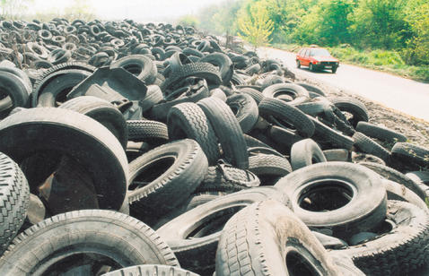
sl.2.1. velika deponija guma

Reciklaža guma spada u delatnosti održivog razvoja jer od upotrebljenih proizvoda stvara proizvode s novom vrednošću. Proizvodi dobijeni reciklažom korišćenih guma mogu se koristiti u proizvodnji velikog broja novih proizvoda. Važno je napomenuti da se korišćene gume mogu u potpunosti reciklirati, a njihove hemijske i fizičke osobine čine ih vrednim sirovinama. Mnoge prednosti koje gume imaju tokom upotrebe ostaju važeće i kod primene korišćenih guma u sekundarnoj fazi njihove obrade kada se guma koristi kao materijal za izradu drugih vrsta proizvoda. U svakom obliku guma zadržava svoje inherentne karakteristike uključujući usporen razvoj bakterija, otpornost na pritisak, toplotu i vlagu, sunčanu svetlost i UV zračenje, kao i na razne vrste mineralnih ulja, većinu razređivača, kiselina ili drugih hemikalija. Fizičke osobine korišćenih guma imaju veliku vrednost jer nisu toksične, nisu bio-razgradive, njihov oblik, težina i elastičnost čine ih u potpunosti upotrebljivim za veliki broj raznih proizvoda, u obliku celih guma, komada, granulata ili u obliku prašine. Postupkom mehaničke reciklaže gume se seku na komade te postupnim usitnjavanjem prolaze proces separacije u kojem se zasebno odvajaju gumeni delovi, čelik i tekstil, što su osnovne komponente sastava svake gume. U postupku takve reciklaže ne stvara se nikakva dalja otpadna supstanca, sve je ''upotrebljivo'', a izuzetno je važno da nema nikakvih propratnih ''emisija u okolinu'' - u vazduh, vodu ili zemljište! Istraživanja su pokazala da je mehanički postupak reciklaže otpadnih guma daleko povoljniji za okolinu i prirodu od spaljivanja u energetske svrhe. Upravo reciklažom kroz gumeni granulat koji ulazi u ponovni ciklus upotrebe, čuvaju se prirodni resursi.

3.PRIRODNA I VESTACKA GUMA
3.1.Prirodna guma
Ona se pravi o mlecne emulacije, lateksa koji curi kada se zareze kora drveta kaucikovca. Taj sok, slican mleku stvrdne se na vazduhu i tako nastaje kaucuk. Kada se kaucuku doda malo sumpora i neko vreme zagreva, on postaje vrlo elastican i tako nastaje sirova guma. Sirovoj gumi se dodaju razni sastojcu kao sto su smola, cadj, rdja, sumpor i jos neke materije i tako se dobija guma. Ona je elastican material koji se koristi kao sirovina za dalju industrijsku obradu. Zagrejana guma se presuje u razne kalupe i tako dobijamo oblike koje zelimo.
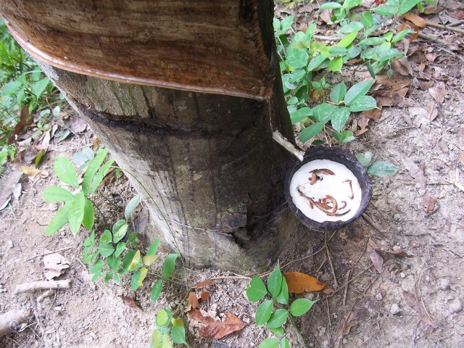
sl.3.1. prirodni kaucuk

3.2 Vestacka guma

Osim prirodne postoji i vestacka guma koja se dobija preradom nafte. Sinteticka guma je bilo koji tip vestackog elastomera. Elastomer je material sa takvim mehanickim osobinama da moze da podnese vece elasticne deformacije od vecine drugih materijala id a se vrati u pocetno stanje bez permanentne deformacije. Sinteticka guma sluzi kao zamena prirodne gume u mnogim slucajevima, posebno kad su poboljsane osobine materijala neophodne. Od gume se prave razni predmeti koji mogu koristiti u svakodnevnom zivotu. Od ukupne kolicine proizvedene gume na svetu, polovina se potrosi za proizvodnju automobilskih guma i creva.

5.ZAKLJUČAK

Zbog sve većih količina i štetnosti po zdravlje, otpad se smatra jednim od najznačajnijih ekoloških problema savremenog sveta. Čovek je, svojim aktivnostima, odlučujući činilac u menjanju okoline. Zagađenjem životne sredine i trošenjem prirodnih resursa čovek narušava prirodnu ravnotežu i ne shvata da time šteti sam sebi. Otpad je bumerang - kada je bačen vraća se kroz zagađenu vodu, vazduh i zemljište, a time se narušava i zdravlje ljudi. Zbog toga je bitno shvatiti problem otpada i načine njegovog tretiranja, tj.smanjenja, počev od samih proizvođača pa do krajnjih korisnika.
Upravo je smanjenje svih vrsta otpada zadatak povratne logistike. Povratna logistika se bavi problemom otpada kroz koncept integralnog upravljanja otpadom. Pojam integralnog upravljanja otpadom uključuje, između ostalog, integraciju svih tehnologija upravljanja otpadom u svrhu dostizanja optimalnog rešenja. Integralno upravljanje otpadom podrazumeva komplementarnu upotrebu različitih postupaka u cilju bezbednog i efektivnog rukovanja otpadom, od momenta sakupljanja, transporta, izdvajanja korisnih komponenti, reciklaže do konačnog odlaganja.

LITERATURA:

sr.wikipedia.org/sr

www.gumiimpex.hr

www.heliks.org.rs

www.maturski.org

